**Dossier de Presse**

**-**

**GlobalBiker**

**La genèse de GlobalBiker**

**Au départ, un tour du monde à vélo**

En juillet 2013, une fois le diplôme d’HEC Paris en poche, Arthur Catani part un an à vélo avec son amie Caroline. Le but : voyager différemment, à un rythme lent pour mieux appréhender les pays visités, et dans l’esprit du développement durable. Ils parcourent plus de 13 000 kms sur 3 continents et découvrent le cyclo-tourisme : entre défi sportif et rencontres des populations locales, cette manière originale de voyager les séduit complètement.

En préparant leur voyage et leurs étapes, ils constatent les difficultés à trouver des informations correctes, cohérentes, qu’il faut aller chercher dans différents blogs, ce qui leur prend beaucoup de temps. Ils pensent donc naturellement : pourquoi ne pas créer un site qui recenserait des parcours et des témoignages de voyageurs à vélo ? Ce site permettrait de fédérer une véritable communauté de cyclo-touristes et promouvrait ce formidable moyen de voyager !

**Puis une rencontre sur Warmshowers**

Nicolas Toublanc est toulousain, inscrit sur Warmshowers, réseau d’hébergement entre cyclistes. Mi-août 2014, il rencontre et héberge Arthur, qui termine son tour du monde à vélo. Arthur lui fait part de son idée de site de voyage à vélo. Lui-même cycliste au quotidien, et développeur informatique, Nicolas est tout de suite persuadé que le site peut rencontrer un vrai succès, et, quelques jours plus tard, il décide de libérer du temps pour ce projet qu’il qualifie de « génial ».

**Le projet GlobalBiker est né !**

Dès août 2014, sans perdre de temps, Arthur et Nicolas commencent donc à travailler sur une version prototype. Le but : mettre en place les premières fonctionnalités et mettre rapidement en ligne une version viable.

C’est à l’occasion du concours Défi Numérique de Toulouse Métropole qu’ils lancent officiellement la 1ère version de GlobalBiker, ouverte au sud de la France. Deux mois à peine se sont écoulés depuis le début de l’aventure, et GlobalBiker se voit décerner le 1er prix du Défi Numérique. Convaincu par le potentiel du projet, le jury toulousain récompense Arthur et Nicolas et leur attribue le premier prix de 7 000€ dans le but d’accélérer le développement du site.

Forts de cette récompense, Arthur et Nicolas poursuivent le développement du site entre Toulouse, Paris et Aix-en-Provence et travaillent pour y ajouter de nouvelles fonctionnalités, toujours dans le souci de rendre le voyage à vélo le plus accessible possible.

Partage d’itinéraires sur les réseaux sociaux, forum de discussions, référencement d’adresses « vélo-compatibles », les idées sont légion, au travail !

Le site GlobalBiker est né...Vive le voyage à vélo !

**Qui sommes-nous ?**

Arthur Catani. L’idée de départ, c’est lui, et un petit peu son amie aussi, Caroline ;). Passionné par le voyage à vélo depuis son tour du monde, il profite des week-ends pour aller se balader à vélo, dans le Lubéron, sur la Vélodyssée, ou sur le Canal du Midi. Il a parlé à tout son entourage du voyage à vélo, et a pressé famille, amis, de partir à vélo. Résultat, ils s’y sont tous mis, et ont adoré ! Persuadé que le voyage à vélo est une manière plus enrichissante de découvrir le monde, Arthur souhaite promouvoir le cyclo-tourisme dans le monde entier.

Nicolas Toublanc. Passionné des nouvelles technologies et convaincu par la force des logiciels libres, Nicolas est le principal développeur du site Web GlobalBiker. Cycliste au quotidien, quelle que soit la météo, Nicolas utilise son vélo pour tous ses déplacements en zone urbaine. Grand voyageur, il n’est pas encore parti à vélo, mais compte bien utiliser GlobalBiker très prochainement pour préparer sa première aventure.

Vous pouvez nous écrire à [contact@globalbiker.org](mailto:contact@globalbiker.org)

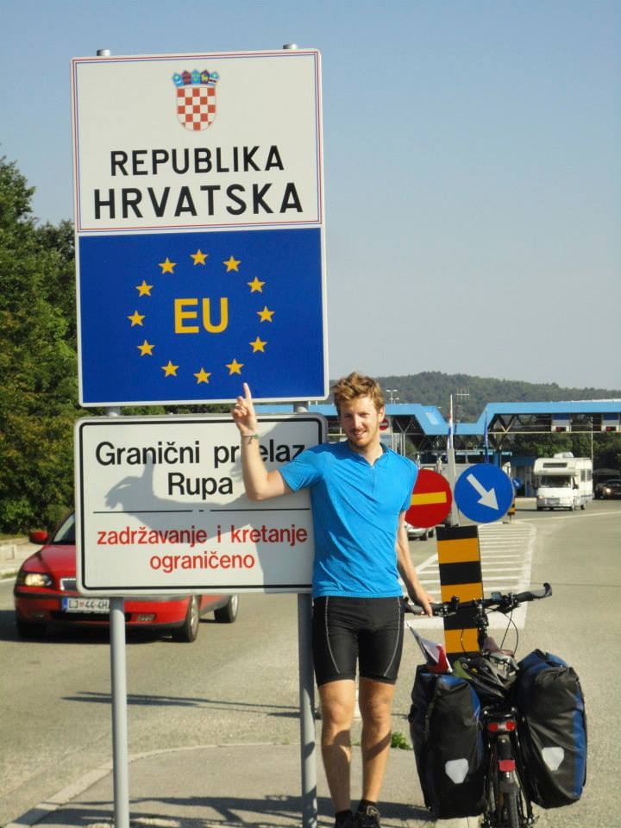 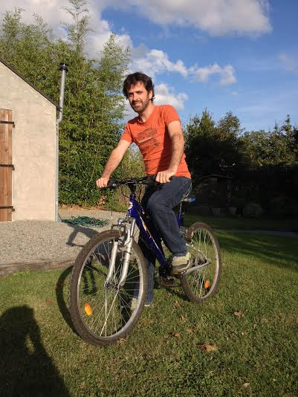

Arthur, en voyage à vélo en Croatie Nicolas, cycliste au quotidien

**Le projet GlobalBiker en 7 questions**

**1/ C’est quoi GlobalBiker ?**

GlobalBiker est le premier site communautaire de voyages à vélo.  Nous voulons créer la **première communauté de voyageurs à vélo en ligne** afin de **développer le cyclotourisme**, formidable moyen de voyager qui associe **découverte** en profondeur des régions, **rencontres** avec les populations locales, **défi** sportif et **retombées économiques** importantes pour les **régions traversées**.

Sur notre plateforme, les utilisateurs peuvent **organiser et partager leurs voyages à vélo.**

**2/ Comment ça marche ?**

GlobalBiker est un site collaboratif. Ce sont les contributions des membres, les GlobalBikers, qui enrichissent le site.

Les **fonctionnalités du service sont :**

**- choisir son trajet**: chaque voyageur à vélo pourra déterminer le trajet qui lui est le plus adapté en fonction de ses critères (sécurité, confort, points d'intérêts, difficulté) et trouver l'ensemble des informations lui permettant de se préparer au mieux, ainsi que lire les retours d'expérience des autres voyageurs.

**- créer un parcours :** les voyageurs peuvent créer des parcours en détaillant chaque étape, en chargeant leurs traces GPS, ou en les créant à la main et en renseignant les informations essentielles (les marqueurs présents sur nos cartes permettent de répondre aux questions suivantes : *Quelles sont les pistes cyclables et où sont-elles, quels sont les points d’intérêt sur mon parcours, où vais-je manger et dormir, où vais-je pouvoir faire une pause lors d’une étape, quel est l’état de la circulation, quelle est la difficulté du voyage, quel budget pour un tel voyage…)*

**- partager son trajet**: à son retour de voyage (ou pendant le voyage), l'utilisateur pourra publier sur son blog et les réseaux sociaux la carte de son voyage, ainsi que sa position actuelle.

Nous travaillons actuellement afin d’ajouter de nouvelles fonctionnalités au site, comme un forum où les GlobalBikers pourraient lancer des discussions liées au voyage à vélo.

**3/ Pourquoi GlobalBiker est-il un projet innovant ?**

A l’heure actuelle, aucun site communautaire ne permet d’organiser son voyage à vélo à titre gratuit. Les agences de voyages proposent un service payant, tandis que les sites développés par les régions ne concernent qu’une zone particulière et les informations ne sont pas rentrées par les utilisateurs eux-mêmes. Pour préparer son voyage à vélo, il faut donc « piocher » des informations sur différents sites ou blogs de particuliers, qui sont généralement peu mis à jour.

Grâce à GlobalBiker, nous souhaitons **convaincre que le voyage à vélo est accessible à tous**, car il peut être bien préparé. Le voyage à vélo n’est plus l’apanage du jeune baroudeur, c’est aussi le moyen de voyager qu’ont adopté familles, retraités, couples…

**4/ Comment peut-on contribuer au site?**

Pour contribuer, c’est simple, il suffit de créer ses parcours en chargeant une trace GPS ou en dessinant le tracé à la main! Plus le parcours est détaillé, plus ce sera facile d’organiser ses voyages !

**5/ Quel est le modèle économique de GlobalBiker ?**

Le projet étant encore très récent, le modèle économique de GlobalBiker reste à définir, l’essentiel est pour l’instant de rassembler un maximum d’utilisateurs autour du projet. Cependant, nous avons identifié certaines pistes de commercialisation de services autour du voyage à vélo :

* La commercialisation de cartes de voyages à vélo
* L’accompagnement de territoires (régions, départements) pour y promouvoir le cyclo-tourisme

**6/ Que représente le voyage à vélo aujourd’hui en France ?**

Le voyage à vélo a de **plus en plus d’adeptes** et nous souhaitons participer à ce mouvement. Selon les études d’Atout France, le tourisme à vélo en France représentait en 2011 8 millions de séjours touristiques. A titre d’exemple, la « Loire à vélo », l’un des itinéraires « vélo » les plus populaires de France, rassemble plus de 800 000 cyclotouristes chaque année.

Les institutions en charge du développement du tourisme en France ont récemment compris l’enjeu **économique lié au cyclo-tourisme**. En effet, le budget moyen du cyclotouriste est en effet plus élevé que celui du touriste classique (car il se déplace chaque jour) et les séjours « vélo » sont généralement plus longs.

En France, les itinéraires vélo les plus empruntés sont : Loire à Vélo, Vélodyssée, Canal du Midi, Véloscénie, Paris-Londres, Lubéron à vélo, etc.

**7/ Quel peut être l’impact de GlobalBiker sur les territoires ?**

Notre projet communautaire de voyage à vélo promouvra le voyage à vélo et attirera les cyclo-touristes dans différentes régions et participera ainsi à la **promotion** et à la **mise en valeur du patrimoine** naturel, culturel, et historique des régions traversées.

**Illustrations photos**

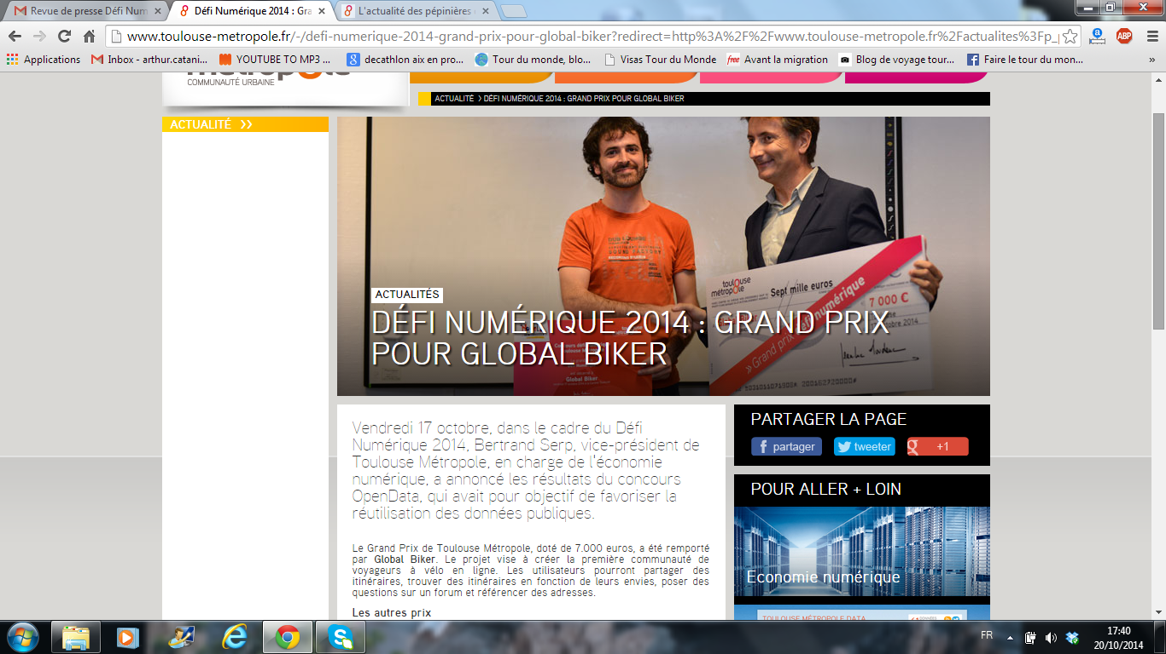

GlobalBiker, lauréat du Grand Prix de Toulouse Métropole 2014

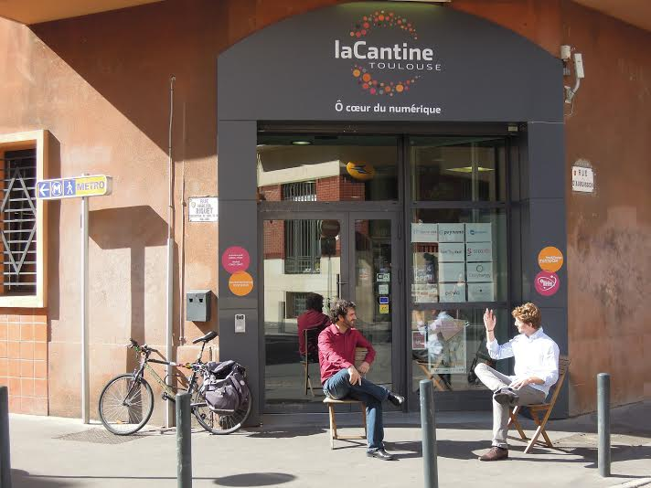

L’équipe devant les locaux de la Cantine, à Toulouse à l’occasion du concours Défi Numérique Toulouse Métropole 2014 dont GlobalBiker remporte le 1er prix

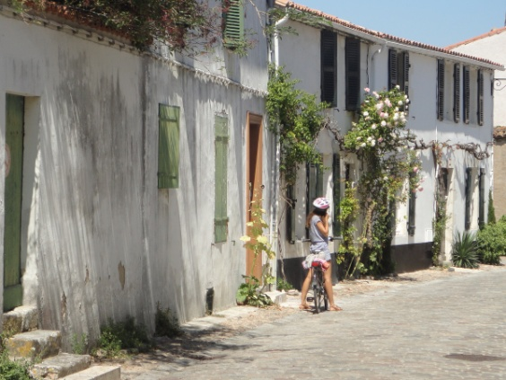 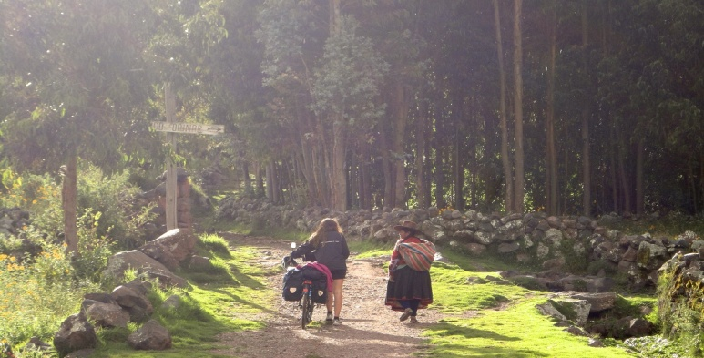

Tourisme à vélo sur l’île de Ré Voyage à vélo en Bolivie

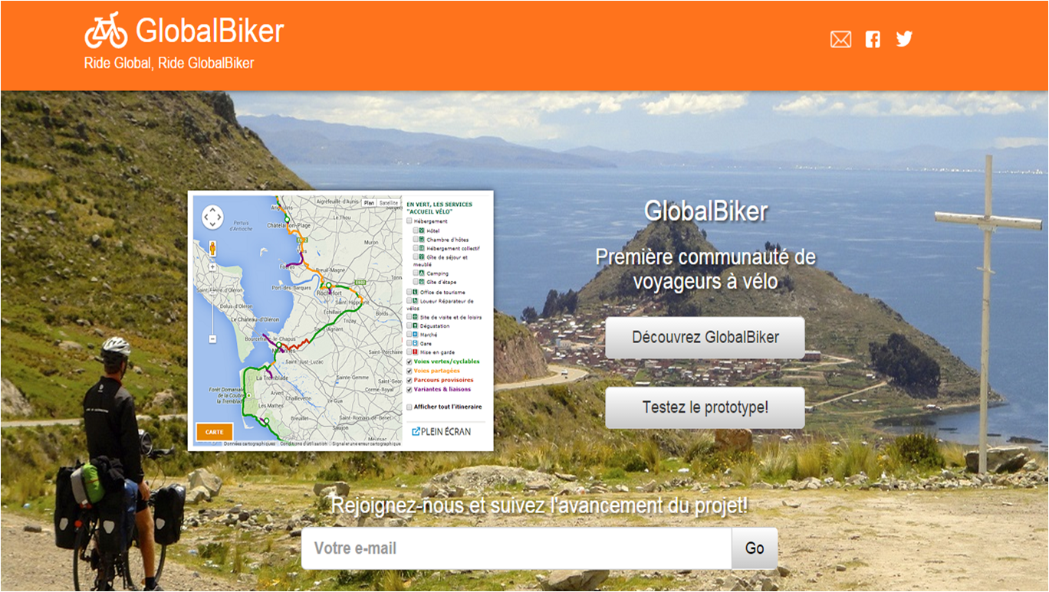

Capture d’écran de la page d’accueil du site <http://globalbiker.org>

Retrouvez GlobalBiker sur les réseaux sociaux :

http://t0.gstatic.com/images?q=tbn:ANd9GcRTQ-rkPJNYmpPIqk4567l0GZJRojJ7WZ2euZwOgYa3iInb7eZh9QiCgluBPw https://www.facebook.com/globalbikercommunity

http://www.ihd-wallpapers.com/wp-content/uploads/2014/09/Twitter_logo-6.png <https://twitter.com/GlobalBiker_org>

Pour en savoir plus, contactez **Arthur Catani**

e-mail : [contact@globalbiker.org](mailto:contact@globalbiker.org)

Tel : 06 17 45 26 05